Bài dự thi Tìm hiểu Nghị quyết Đại hội đảng các cấp nhiệm kỳ 2015 - 2020
Họ và tên: Nguyễn Anh Vũ
Lớp: 15CĐ-NL1

MỘT SỐ GIẢI PHÁP GIẢM ÙN TẮC GIAO THÔNG
TPHCM với vai trò là một trung tâm lớn về kinh tế văn hóa giáo dục và đầu tàu khoa học công nghệ có sức lan tỏa lớn cho khu vực trọng điểm phía Nam và có vị trí quan trọng của cả nước. Vì vậy, quá trình đô thị hóa phát triển rất nhanh, người dân nhập cư ở các tỉnh vào TP làm ăn sinh sống ngày càng nhiều nên số lượng xe cá nhân ngày càng tăng đã gây nên tình trạng quá tải cho toàn bộ hệ thống giao thông đô thị. Trong đó tình trạng ùn tắc và TNGT ngày càng nghiêm trọng, diễn biến phức tạp. Sau 40 năm, giao thông thành phố đã phát triển nhanh. Tuy nhiên sự gia tăng mạnh về dân số đã đặt TPHCM đứng trước những thách thức to lớn về cơ sở hạ tầng. Hiện tượng kẹt xe, ùn tắc giao thông nghiêm trọng, nhất là giờ cao điểm... Trong khi đó, việc đầu tư xây dựng hạ tầng giao thông TPHCM có mức tăng thấp - chỉ khoảng 2%. Năm 2011, TPHCM có khoảng 3.217km đường giao thông với diện tích 25,8 triệu m² và 989 chiếc cầu với tổng chiều dài 50.030m. Đến 2013, xây dựng mới 41,2km đường, năm 2014 có 134km đường mới và trong năm 2015, dự kiến TPHCM có thêm 34,5km đường mới.
Mỗi năm lượng xe tại TP.HCM tăng 10% trong khi đường giao thông chỉ tăng 2%. Nếu 7 triệu xe cùng ra đường thì xe cộ sẽ xếp kín mặt đường, không còn chỗ di chuyển.
Đại hội đại biểu Đảng bộ TPHCM lần thứ X đã đề ra chiến lược phát triển thành phố trong năm (2016 – 2020). Nội dung Nghị quyết Đại hội được nhiều người quan tâm nhất có lẽ là các chương trình đột phá, trong đó có chương trình giảm ùn tắc giao thông, giảm TNGT. Đây là kết quả của quá trình đổi mới tư duy.
1. Đặt vấn đề
Ùn tắc giao thông (UTGT) là một vấn đề nan giải đối với hầu hết các thành phố lớn trên thế giới, kể cả các quốc gia phát triển cũng như các quốc gia đang phát triển. Hệ lụy của UTGT ảnh hưởng tiêu cực tới nhiều mặt của đời sống xã hội như làm tăng thời gian đi lại, tăng tiêu hao nhiêu liệu và hao mòn phương tiện, tăng chi phí đi lại, tăng lượng khí thải và tiếng ồn, làm giảm sự cơ động của giao thông đô thị, giảm chất lượng môi trường sống đô thị, kìm hãm sự phát triển của kinh tế đô thị…
Theo đánh giá của Cơ quan Hợp tác quốc tế Nhật Bản (JICA), tổn thất kinh tế do UTGT tại các đô thị lớn của Việt Nam như Hà Nội và TP. Hồ Chí Minh có thể lên đến từ 2% đến 3% tổng sản phẩm quốc nội (GDP). Vì vậy, việc nghiên cứu đề xuất các giải pháp góp phần giảm thiểu UTGT cho các đô thị lớn của Việt Nam là rất cần thiết và cấp bách.
2. Thực trạng và nguyên nhân UTGT
Tại Việt Nam, tình trạng ùn tắc đường ở các đô thị lớn như Hà Nội và TP. Hồ Chí Minh nhìn chung đang rất đáng báo động. Theo Báo cáo của Bộ GTVT trong năm 2012, tại Hà Nội đã có 67 điểm ùn tắc nghiêm trọng, con số này tại TP. Hồ Chí Minh là 76 điểm . Đến năm 2014, mặc dù số lượng điểm ùn tắc nghiêm trọng tại các thành phố này có xu hướng giảm đi nhưng lại phát sinh nhiều điểm ùn tắc cục bộ khác và tình hình UTGT vẫn diễn biến hết sức phức tạp.
Thực trạng UTGT tại các đô thị lớn của Việt Nam là hệ quả của các nguyên nhân chính như nhu cầu giao thông lớn, tỉ lệ sử dụng phương tiện cá nhân cao, tốc độ đô thị hóa nhanh, trong khi cơ sở hạ tầng GTVT đô thị còn thiếu và chưa hoàn thiện, chất lượng dịch vụ vận tải hành khách công cộng còn thấp… Các nguyên nhân này sẽ được trình bày dưới đây:
Đường giao thông tăng 2%, xe cộ tăng 10%
Theo thống kê của Sở Giao thông vận tải TP.HCM, năm 2010 toàn TP có khoảng 4,9 triệu xe (gồm 4,49 triệu xe gắn máy và 446.956 ôtô).
Đến cuối năm 2012, số xe của TP tăng lên gần 6 triệu chiếc (gồm 5,46 triệu xe gắn máy và 536.983 ôtô). Đến cuối năm 2014, TP đã hơn 7 triệu xe (khoảng 6,4 triệu xe gắn máy và khoảng 600.000 ôtô).
Với lượng xe gắn máy 6,4 triệu, TP.HCM là địa phương có lượng xe gắn máy đứng đầu cả nước (tổng số 63 tỉnh thành là 43 triệu xe gắn máy).
Trong khi đó, việc đầu tư xây dựng hạ tầng giao thông TP có mức tăng rất thấp - chỉ khoảng 2%/năm.
Năm 2011, TP.HCM có khoảng 3.217km đường giao thông với diện tích 25,8 triệu m² và 989 chiếc cầu với tổng chiều dài 50.030m.
Năm 2012, diện tích cầu, đường được xây dựng mới tăng thêm khoảng 595.000m². Năm 2013, xây dựng mới 41,2km đường với diện tích 886.725m² và xây mới 24 cầu.
Năm 2014, có 134,2km đường được xây dựng mới. Dự kiến trong năm 2015 sẽ làm mới khoảng 34,5km đường và xây mới 10 cầu.
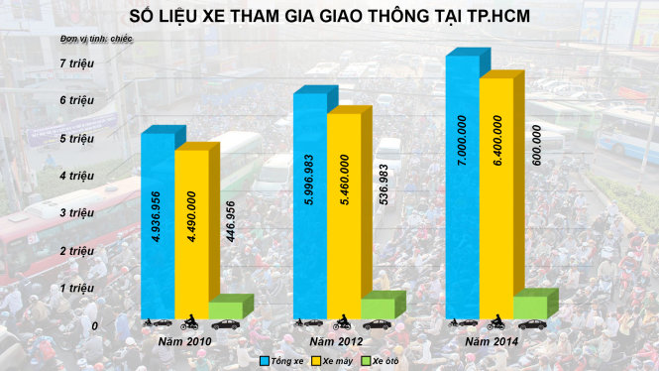
Số liệu xe tham gia giao thông ở TP.HCM

Nếu hơn 7 triệu xe cùng lưu thông trên diện tích hơn 26 triệu m² mặt đường giao thông TP.HCM thì các xe gần như xếp kín mặt đường.

2.1. Nhu cầu giao thông lớn
Theo các nghiên cứu đã thực hiện, số hành trình đi lại trung bình của mỗi người dân tại các đô thị lớn của Việt Nam dao động từ 2,7 đến 3,0 chuyến đi/ngày/người Vì vậy, với quy mô dân số như hiện tại của Hà Nội và TP. Hồ Chí Minh thì nhu cầu giao thông tại các thành phố này là rất lớn. Dự báo đến năm 2020, nhu cầu về giao thông tại Hà Nội sẽ trên 18 triệu lượt đi lại/ngày, con số này tại TP. Hồ Chí Minh sẽ trên 30 triệu lượt đi lại/ngày. Bên cạnh đó, sự phân bố không đều của nhu cầu giao thông theo các giờ trong ngày và tập trung nhiều vào giờ cao điểm đã dẫn đến sự quá tải của cơ sở hạ tầng GTVT tại các thành phố này. Thực trạng cho thấy, tình trạng UTGT tại các thành phố này diễn biến thường xuyên và nghiêm trọng trong các giờ cao điểm, đặc biệt là tại các vị trí nút giao thông và lan tỏa ra các khu vực lân cận
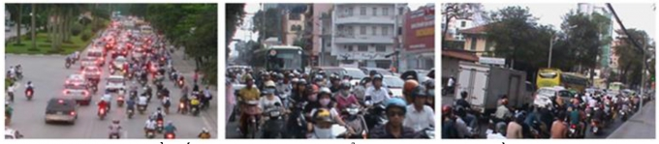
Hình 2.1: Ùn tắc đường trong giờ cao điểm tại Hà Nội và TP. Hồ Chí Minh
2.2. Tỉ lệ sử dụng phương tiện cơ giới cá nhân cao
Theo số liệu của Sở GTVT Hà Nội, đến nay, tại Hà Nội đã có khoảng 5 triệu xe máy và 535 nghìn xe ô tô. Con số này tại TP. Hồ Chí Minh là khoảng 6,2 triệu xe máy và 574,5 nghìn xe ô tô. Nhìn chung, tỉ lệ đảm nhận phương thức của phương tiện cơ giới cá nhân tại Hà Nội và TP. Hồ Chí Minh là trên 70%, cao hơn nhiều so với các đô thị khác trên thế giới như Paris (2008) là 32%, New York (2010) là 33%, Berlin (2010) là 32%, Tokyo (2009) là 12%, Thượng Hải (2011) là 20% . Theo nghiên cứu của JICA, với tốc độ gia tăng phương tiện cá nhân như hiện tại, nếu không nâng cấp cơ sở hạ tầng GTVT và áp dụng các giải pháp đồng bộ về giảm thiểu UTGT thì đến năm 2020, phần lớn các tuyến đường trong các đô thị lớn của Việt Nam đều quá tải về khả năng thông hành.
2.3. Tốc độ đô thị hóa nhanh
Tốc độ đô thị hóa cao tại các thành phố lớn ở Việt Nam là một trong những nguyên nhân chính gây ra UTGT do cơ sở hạ tầng GTVT đô thị không đáp ứng sự kịp với gia tăng về nhu cầu giao thông. Theo số liệu thống kê năm 2010, dân số thành thị tại Việt Nam chiếm khoảng 30% tổng số dân. Tốc độ đô thị hóa trung bình tại Việt Nam hàng năm vào khoảng 3%, cao hơn nhiều so với các nước khác như 0% tại CHLB Đức, 1,2% tại Mỹ, 1,7% tại Indonesia và 1,8% tại Thái Lan.
2.4. Cơ sở hạ tầng giao thông đô thị còn thiếu và chưa hoàn thiện
Về cơ bản, quỹ đất dành cho phát triển cơ sở hạ tầng giao thông đô thị phải chiếm từ 16% đến 25% quỹ đất đô thị. Tuy vậy, con số này tại các đô thị lớn của Việt Nam chỉ đạt từ 5% đến 9% tùy theo từng khu vực. Hơn nữa, hiện nay, mật độ đường phố tại những khu vực nội đô của nước ta cũng rất thấp, ví dụ khu vực nội đô của Hà Nội chỉ đạt khoảng 0,74km/km², trong khi đó mật độ đường phố yêu cầu cần đạt từ 6,5 - 8km/km² . Tỉ lệ quỹ đất dành cho giao thông tĩnh cũng rất thấp, ví dụ tại Hà Nội, chỉ đạt 0,3%, trong khi đó tỉ lệ yêu cầu cần đạt là từ 3% đến 5%. Ngoài ra, tại Hà Nội và TP. Hồ Chí Minh, hệ thống đường sắt đô thị và tàu điện ngầm vẫn đang trong quá trình triển khai xây dựng.
2.5. Chất lượng của dịch vụ vận tải hành khách công cộng còn thấp
Mặc dù hiện nay xe buýt là hình thức vận tải hành khách công cộng (VTHKCC) chủ đạo tại Hà Nội và TP. Hồ Chí Minh, tuy vậy chất lượng dịch vụ VTHKCC bằng xe buýt tại các đô thị lớn nước ta vẫn còn rất thấp so với các quốc gia phát triển trên thế giới (Hình 2.2) và tỉ lệ đảm nhận phương thức của loại hình VTHKCC này chỉ đáp ứng khoảng 10% nhu cầu đi lại của người dân. Con số này thấp hơn rất nhiều so với các thành phố khác trên thế giới, như tỉ lệ đảm nhận phương thức của VTHKCC tại Paris (2008) là 62%, NewYork (2010) là 22%, Berlin (2010) là 26%, Tokyo (2009) là 51%, Thượng Hải (2011) là 33% .
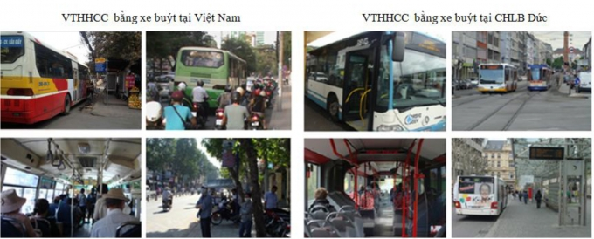
Hình 2.2: Chất lượng VTHKCC bằng xe buýt tại Việt Nam và CHLB Đức
2.6. Các nguyên nhân khác
Ngoài các nguyên nhân trên còn phải kể đến các nguyên nhân khác như: Thiếu các trang thiết bị điều khiển giao thông hiện đại và đồng bộ; thiếu việc triển khai áp dụng các giải pháp quản lý giao thông hiệu quả và bền vững; thiếu các thông tin tức thời về giao thông, đặc biệt là thông tin về tình trạng ùn tắc trên toàn bộ mạng lưới đường; việc ứng biến với sự cố (TNGT, ngập, lụt…) vẫn còn chưa kịp thời; ý thức chấp hành luật lệ giao thông còn chưa cao.
3. Các giải pháp nhằm giảm thiểu UTGT đô thị
3.1. Cải tạo, nâng cấp các nút giao thông
Đối với các nút giao thông bị suy giảm khả năng thông qua do việc tổ chức hoặc điều khiển giao thông chưa hợp lý tại nút, đặc biệt là đối với những nút giao điều khiển bằng đèn tín hiệu thì cần tổ chức phân làn xe hợp lý tại nút giao, nâng cấp chương trình điều khiển như phân lại pha điều khiển, tính toán lại chu kỳ đèn, phân bổ lại thời gian đèn xanh… cho phù hợp với điều kiện giao thông thực tế cũng như làm tối đa hóa khả năng thông hành thực tế của nút giao.
Để xác định hiệu quả của việc nâng cấp chương trình điều khiển cũng như tổ chức lại cách phân làn xe của một nút giao cụ thể có thể sử dụng các phần mềm mô phỏng giao thông vi mô để đánh giá.Chương trình mô phỏng giao thông vi mô VISSIM 5.20 đã được sử dụng để mô phỏng giao thông tại nút giao Nguyễn Thị Minh Khai - Nam Kỳ Khởi Nghĩa tại trung tâm TP. Hồ Chí Minh (Hình 3.1). Kết quả đánh giá cho thấy, khi áp dụng các giải pháp nâng cấp chương trình điều khiển đèn tín hiệu (bao gồm tính lại thời gian chu kỳ đèn tối ưu, phân bổ lại thời gian đèn xanh một cách thích hợp cho từng pha, tính lại thời gian chuyển pha…) và tổ chức phân lại làn xe cho hướng Nguyễn Thị Minh Khai thì chiều dài ùn tắc trung bình trên hướng này giảm được 21%, trong khi chiều dài ùn tắc trên hướng Nam Kỳ Khởi Nghĩa thay đổi không đáng kể.
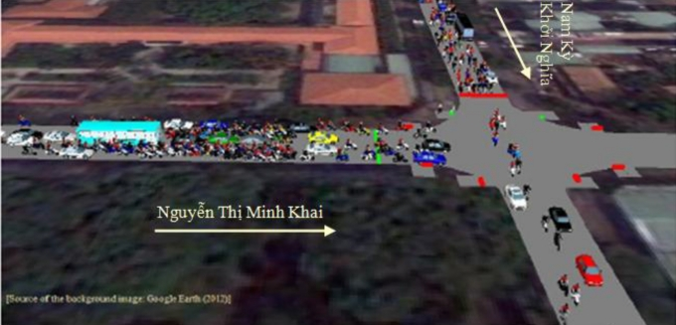
Hình 3.1: Mô phỏng nút Nguyễn Thị Minh Khai - Nam Kỳ Khởi Nghĩa bằng mô phỏng vi mô VISSIM 5.20
Hình 3.2 dưới đây là kết quả giảm thiểu ùn tắc cho hướng Nguyễn Thị Minh Khai trước và sau khi nâng cấp chương trình điều khiển cùng việc tổ chức lại phân làn xe tại nút giao.
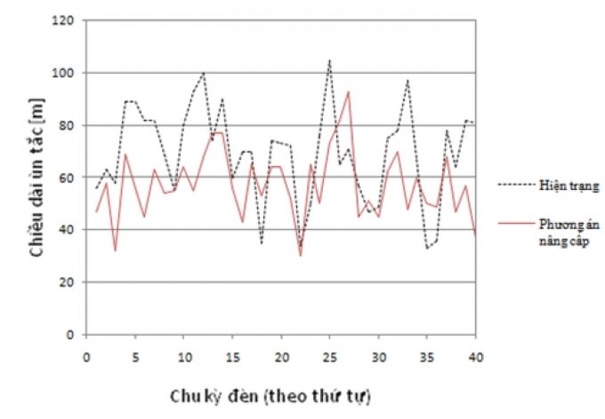
Hình 3.2: Kết quả giảm thiểu ùn tắc theo từng chu kỳ đèn cho hướng Nguyễn Thị Minh Khai
Đối với các nút giao thường xuyên bị ùn tắc trong giờ cao điểm hoặc các nút giao thiếu khả năng thông qua cần áp dụng các giải pháp để tăng cường khả năng thông qua cho nút như tiến hành mở rộng nút giao, xây dựng cầu vượt hoặc hầm hay cải tạo lại thiết kế hình học của nút. (Hình 3.3).
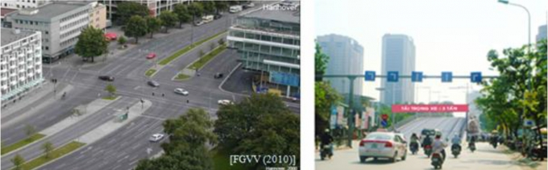
Hình 3.3: Giải pháp mở rộng nút giao và giải pháp bố trí cầu vượt nhẹ cho nút giao
3.2. Hoàn thiện và áp dụng hiệu quả các biện pháp tổ chức và điều khiển giao thông
Cần nghiên cứu hoàn thiện và triển khai áp dụng một cách có hiệu quả các biện pháp tổ chức và điều khiển giao thông cho phù hợp với từng tuyến đường, từng khu vực có các điều kiện cụ thể. Các giải pháp tổ chức và điều khiển giao thông kiến nghị bao gồm:
- Cần tổ chức hợp lý các điểm dừng cho xe buýt cũng như cần có các biện pháp để hạn chế tối đa việc đỗ và dừng xe ô tô trên những tuyến đường hay tại các nút giao có mật độ phương tiện lưu thông lớn hoặc đang ở trạng thái bão hòa về khả năng thông qua;
- Sớm nghiên cứu triển khai áp dụng hệ thống đèn tín hiệu thích ứng với lưu lượng xe đến nút theo từng thời điểm, đặc biệt là cần sớm đưa vào áp dụng các hệ thống cảm biển giao thông (vòng cảm biến, camera cảm biến…) trong việc kiểm soát chiều dài ùn tắc tại các nút giao;
- Cần áp dụng có hiệu quả giải pháp hạn chế một số loại phương tiện hoặc một số hướng lưu thông nhất định trong giờ cao điểm trên những tuyến đường hoặc tại những nút giao đang chịu sự quá tải về lưu lượng hoặc tiềm ẩn nhiều nguy cơ gây ra UTGT trong giờ cao điểm;
- Tổ chức giao thông ưu tiên cho xe buýt như ưu tiên về làn đường cho xe buýt (ví dụ đường dành riêng cho xe buýt, làn xe buýt riêng, làn vượt cho xe buýt tại nút giao, làn xe buýt không liên tục…) và ưu tiên về đèn tín hiệu cho xe buýt tại các nút giao. Các giải pháp này sẽ góp phần nâng cao chất lượng phục vụ của VTHKCC bằng xe buýt và góp phần thu hút sự sử dụng VTHKCC thay thế cho phương tiện cá nhân, vì thế sẽ giảm thiểu được lượng phương tiện lưu thông trên đường và làm giảm nguy cơ ùn tắc đường cũng như làm giảm sự gia tăng nhanh của các phương tiện cơ giới cá nhân;
- Cần hoàn thiện và áp dụng một cách có hiệu quả giải pháp tổ chức giao thông đường một chiều, tổ chức giao thông phối hợp làn sóng xanh trên những trục đường chính, tổ chức giao thông phối hợp các tuyến đường trên mạng lưới đường hoặc trong từng khu vực nhất định, tổ chức giao thông quá cảnh trên những tuyến đường vành đai và tổ chức giao thông cho dòng xe tải;
- Cần nâng cấp và hiện đại hóa các trang thiết bị của các trung tâm điều khiển giao thông tại các thành phố lớn, sớm nghiên cứu triển khai áp dụng hệ thống giao thông thông minh (ITS) trong quản lý và điều khiển giao thông, đặc biệt là trong việc phát hiện, kiểm soát và ứng phó kịp thời với UTGT và các sự cố khác.
3.3. Các giải pháp khác
Cần sớm nâng cấp và hoàn thiện hệ thống cơ sở hạ tầng giao thông đô thị như sớm triển khai xây dựng hoàn thiện các đường vành đai, tiến hành nâng cấp mở rộng một số tuyến đường trục chính, triển khai quy hoạch và xây dựng thêm các bãi đỗ xe trong thành phố, xây dựng thêm một số tuyến xe buýt nhanh (BRT), sớm đưa vào khai thác hệ thống đường sắt đô thị và tàu điện ngầm để góp phần giảm áp lực giao thông cho mạng lưới đường đô thị hiện tại.
Ngoài ra, cần nghiên cứu áp dụng một cách có hiệu quả các giải pháp về quy hoạch và quản lý giao thông như giải pháp di dời các trường đại học và một số cơ quan ra ngoài phạm vi trung tâm thành phố, áp dụng các loại phí và thuế để hạn chế việc sử dụng phương tiện cá nhân trong thành phố, giải pháp bố trí linh hoạt giờ làm việc hay giờ đi học… Đồng thời, cần tăng cường công tác tuần tra, giám sát và xử phạt nghiêm minh đối với các hành vi cố tình vi phạm luật lệ giao thông nhằm nâng cao ý thức của người tham gia giao thông, góp phần làm giảm các nguy cơ về UTGT do lỗi vi phạm của người tham gia giao thông gây ra.

